Научно-практическая работа на тему:
«Разработка 3D игры жанра хоррор»
Выполнил ученик 8В класса
Пашнин И. А.
Научный руководитель
Нагибин С. С.
Оглавление
Введение 2
1. Актуальность темы 3
2. Цель и задачи работы 4
3. Объект и предмет исследования 5
4. Практическая значимость 5
Глава 1. Теоретические основы создания 3D игры. 6
1.1. Понятие 3D-игры 6
1.2. Сущность процесса разработки 6
1.3. Ключевые этапы создания 3D-продукта 6
1.3.1. Моделирование и создание ассетов 6
1.3.2. Программирование логики и механик 7
1.3.3. Сборка на движке и рендеринг 7
1.4. Сравнительный анализ 7
1.4.1. Редакторы кода (IDE) 7
1.4.2. Программы для 3D-моделирования 7
1.4.3. Игровые движки 8
1.4.4. Обоснование выбора инструментов для проекта 8
Заключение: 9
Глава 2. Практическая часть 10
2.1. Объём работы 10
2.2. Сценарий игры 10
2.3. Создание моделей 11
2.3.1. Игровые персонажи 11
2.3.2. Игровая карта и локации 11
2.3.3. Интерактивные предметы 12
2.4. Разработка игровой логики 12
Заключение 13
Список литературы 14
Приложения 15

Введение

1. Актуальность темы
На сегодняшний день индустрия видеоигр является одной из самых быстрорастущих и высокодоходных сфер цифровой экономики, обгоняя по темпам роста кинематограф и музыкальную индустрию. В этом контексте создание трехмерных (3D) игр занимает центральное место, что обуславливает высокую актуальность данной темы по нескольким ключевым причинам.
Современный пользователь ожидает от видеоигр максимальной реалистичности и эффекта погружения (иммерсивности). Если первые компьютерные игры использовали двухмерную графику из-за технических ограничений, то сегодня развитие аппаратного обеспечения (видеокарт, процессоров, шлемов виртуальной реальности) требует соответствующего программного контента. 3D-игры позволяют задействовать полный потенциал современного «железа», создавая детализированные миры, физически достоверное поведение объектов и сложные системы освещения. Разработка в трехмерном пространстве — это не просто тренд, а стандарт индустрии ААА-класса, без которого продукт не может конкурировать на глобальном рынке.
3D-игры предоставляют более широкие возможности для монетизации по сравнению с 2D-проектами. Реалистичные миры привлекают большее количество игроков, удерживают их внимание дольше и создают предпосылки для развития внутриигровой экономики (продажа косметических предметов, скинов, которые в трехмерном пространстве выглядят эффектнее). Успешные 3D-проекты формируют вокруг себя многомиллионные комьюнити и превращаются в долгосрочные культурные и коммерческие франшизы.
Таким образом, актуальность создания 3D-игр продиктована не только запросом аудитории на зрелищность, но и общим вектором технического прогресса. Изучение процессов разработки трехмерных игр необходимо для подготовки квалифицированных кадров, способных работать как в развлекательной сфере, так и в области высокотехнологичных симуляторов и цифровых сервисов будущего.

2. Цель и задачи работы
Целью данной научно-практической работы является освоение базовых навыков работы в программе Blender и создание первой 3D-модели, готовой для печати на 3D-принтере.
Для достижения поставленной цели необходимо решить следующие
задачи:
- Освоить базовые возможности Blender для 3D моделирования.
- Изучить среду разработки Unity и язык программирования C# в Visual Studio.
- Создать игровую сцену, персонажей и игровую механику.

3. Объект и предмет исследования
Объектом исследования данной работы является процесс создания 3D игры
Предметом исследования выступают инструменты и технологии создания 3D-модели в программной среде Blender, написания кода игры в Microsoft Visual Studio и сборки c помощью игрового движка Unity .

4. Практическая значимость
Практическая значимость работы заключается в создании действующего прототипа 3D-игры на базе связки Unity + Blender + Visual Studio. Данный стек доказал свою эффективность как бесплатное и доступное решение для разработки, пригодное для учебных целей, стартапов и инди-проектов. Результаты могут использоваться в качестве учебного пособия по геймдизайну и шаблона для дальнейшего расширения функционала игры.

Глава 1. Теоретические основы создания 3D игры.

1.1. Понятие 3D-игры
Трехмерная игра (3D-игра) — это жанр компьютерной игры, в котором виртуальное пространство моделируется с помощью трех геометрических измерений (длина, ширина, глубина). В отличие от двухмерных (2D) проектов, где объекты представлены плоскими спрайтами, 3D-игра оперирует объемными моделями, текстурами и источниками света. Это позволяет игроку взаимодействовать с миром в более реалистичной манере: менять ракурс камеры, обходить объекты со всех сторон и использовать вертикальное измерение (высоту) в игровом процессе.
Ключевая особенность 3D-игры — создание иллюзии глубины и перспективы, что достигается за счет сложных математических расчетов проекций и растеризации.

1.2. Сущность процесса разработки
Сущность создания 3D-игры заключается не просто в написании кода, а в конвергенции (слиянии) трех разнородных потоков данных:
- Художественная часть: Создание визуального наполнения (модели, анимация, текстуры).
- Логическая часть: Программирование правил игры, физики, взаимодействий и искусственного интеллекта.
- Организационная часть: Проектирование уровней, баланса и сценария.
Разработка представляет собой итеративный процесс, где результаты работы 3D-художника интегрируются в игровой движок, а программист «оживляет» их с помощью кода, превращая статичную картинку в интерактивный опыт.

1.3. Ключевые этапы создания 3D-продукта

1.3.1. Моделирование и создание ассетов
Этот этап отвечает на вопрос: «Из чего состоит мир?». Художники создают трехмерные сетки объектов — от главного героя до мелких деталей окружения. Далее на сетки накладываются текстуры и задаются материалы. Завершается этап созданием «скелета» для персонажей, который позволит анимировать их в движении.

1.3.2. Программирование логики и механик
На этом этапе код отвечает на вопрос: «Как этот мир работает?».
Программист пишет скрипты, которые управляют поведением объектов. Это включает в себя:
Обработку ввода с клавиатуры/мыши/геймпада.
Физические расчеты (гравитация, столкновения).
Искусственный интеллект врагов.
Управление интерфейсом и состоянием игры.

1.3.3. Сборка на движке и рендеринг
Игровой движок служит средой, объединяющей код и графику. Движок принимает 3D-модели, применяет к ним скрипты и в реальном времени рендерит картинку на экране пользователя. На этом этапе также настраивается освещение, пост-обработка (туман, свечение) и звук.

1.4. Сравнительный анализ
Успех создания 3D-игры напрямую зависит от выбора инструментов. Весь стек технологий можно разделить на три категории. Рассмотрим наиболее популярные варианты в каждой из них.

1.4.1. Редакторы кода (IDE)
Среда разработки нужна для написания логики игры.
Visual Studio Code: Легкий, быстрый редактор с огромным количеством плагинов. Подходит для веб-технологий и небольших скриптов.
Visual Studio: Мощная интегрированная среда разработки (IDE) от Microsoft. Имеет встроенный отладчик, профилировщик и глубокую интеграцию с .NET.
Rider (от JetBrains): Платная, очень умная среда, отлично работающая с C#, но требовательная к ресурсам.
Sublime Text / Notepad++: Легкие редакторы для быстрого редактирования кода, но без мощных средств отладки.

1.4.2. Программы для 3D-моделирования
Инструменты для создания геометрии и анимации.
Blender: Бесплатный пакет с открытым исходным кодом. Включает в себя полный цикл создания 3D: моделирование, скульптинг, текстурирование, анимация, симуляция физики и даже собственный движок рендера.
3ds Max: Индустриальный стандарт для архитектурной визуализации и дизайна интерьеров. Мощен в полигональном моделировании.
Maya: Лидер в киноиндустрии и игровой анимации, стандарт де-факто для создания сложных персонажей и риггинга.
ZBrush: Специализированный инструмент для «цифровой лепки» (скульптинга) моделей с миллионами полигонов.

1.4.3. Игровые движки
Среда исполнения и сборки игры.
Unity: Один из самых популярных движков в мире. Использует язык C#. Подходит для 2D и 3D игр любого масштаба (от мобильных игр до ПК).
Unreal Engine: Движок от Epic Games. Использует C++ и визуальное программирование (Blueprints). Славится графикой уровня кино (фотореализм).
Godot: Бесплатный движок с открытым кодом. Легкий, но требует изучения собственного языка GDScript (похож на Python).
CryEngine: Движок с упором на фотореалистичную природу и открытые пространства, но сложный в освоении.

1.4.4. Обоснование выбора инструментов для проекта
Для выполнения поставленной задачи (учебный или стартовый коммерческий проект) оптимальным является стек: Visual Studio + Blender + Unity. Данный выбор обусловлен следующими преимуществами перед альтернативами:
Почему Visual Studio
Интеграция с Unity: Visual Studio является официальной IDE для Unity. Она позволяет запускать игру прямо из среды разработки, ставить точки останова прямо в коде игры, проверять значения переменных в реальном времени во время игры. Это критически важно для отладки 3D-проектов.
Бесплатный порог входа: Версия Community полностью бесплатна для индивидуальных разработчиков и небольших команд, в отличие от платного Rider.
IntelliSense и рефакторинг: Автодополнение кода для C# работает «из коробки» значительно лучше и глубже, чем в облегченном VS Code, что ускоряет написание скриптов и снижает количество ошибок.
Почему Blender
Нулевая стоимость: Для учебного проекта отсутствие затрат на лицензию (3ds Max и Maya стоят тысячи долларов в год) является решающим фактором.
Универсальность и современность: Blender — это не просто модельер, это экосистема. В нем есть всё: от ретопологии и скульптинга до симуляции тканей и жидкостей.
Активное сообщество и форматы: Огромное количество бесплатных туториалов и плагинов. Blender отлично экспортирует модели в форматы FBX/OBJ, которые без проблем читает Unity.
Легкий старт: Интерфейс Blender, хоть и специфичен, последние версии стали интуитивно понятнее, а для начинающих художников это лучший способ войти в индустрию без покупки дорогих подписок.
Почему Unity
Низкий порог вхождения (C# против C++): Язык C# проще для изучения и прощения ошибок, чем мощный, но сложный C++ в Unreal Engine. Это позволяет быстрее реализовать логику игры, не отвлекаясь на управление памятью и сложные указатели.
Оптимизация под любой бюджет: Unity требует меньших системных ресурсов как при разработке, так и в финальной игре. Проект на Unity легче оптимизировать под слабые ПК или мобильные устройства, чем проект на Unreal, который изначально «заточен» под мощное железо.
Гибкость 2D/3D: В отличие от Unreal, который славится графикой ААА-проектов, Unity идеально подходит для инди-разработки и прототипирования, позволяя быстро собрать рабочий прототип 3D-мира.

Заключение:
Сочетание Visual Studio, Blender и Unity представляет собой «золотой стандарт» для старта в разработке 3D-игр. Этот стек закрывает все потребности: от создания первой 3D-модели до компиляции готового бинарного файла игры, сохраняя при этом бюджет проекта на нулевой отметке.

Глава 2. Практическая часть

2.1. Объём работы
Создание нашей 3D игры «Ghost Hunters» было поделено на 4 части:
• Планирование правил игры, её идеи и сценария.
• Моделирование визуального наполнения в Blender.
• Разработка игровой логики в Unity и Visual Studio.
Моим вкладом в проект являлись перенесение 3D моделей в проект в Unity и разработка игровой логики.

2.2. Сценарий игры
Наш проект представляет собой инди-игру, где главная задача – ловить призраков с помощью специальных приспособлений. Действия игры происходят в заброшенном замке.
Ниже представлен список игровых персонажей, интерактивных предметов и комнат замка:
Игровые персонажи:
- Перец – медленный, но имеет сильную атаку – звуковая волна, кидающая игрока в стену.
- Сороконожка – быстро передвигается, может кинуть игрока языком.
- Картина – не передвигается, может нанести урон или даже убить игрока, проглотив его.
- Лизун – призрак из мультсериала «Охотники за привидениями».
- Стрелок – скелет с ружьем, плохо видит, но хорошо слышит, атакует выстрелами, убивающими с одного попадания.
Предметы:
• Пылесос – необходим для захвата и перемещения призраков.
• Капкан – при срабатывании затягивает призрака и закрывает внутри себя.
• Чесночная катапульта – оглушает призрака на 5 секунд.
Комнаты:
• Главный зал – имеет форму октагона, 4 прохода.
• Коридор – длина не постоянная, варьируется от генерации.
• Библиотека – прямоугольная комната, 2 прохода.
• Столовая – крупное помещение прямоугольной формы, много мебели.
• Спальня – небольшое помещение прямоугольной формы, есть большая кровать, под которой можно прятаться.

2.3. Создание моделей
Моделирование игрового мира (персонажи, игровая карта, игровые предметы и т.д.) производилось в программе Blender. При работе мы руководствовались имеющимися знаниями о работе в данном ПО, а также дополнительными источниками на различных сайтах и видеоуроками на YouTube.
Для создания визуального игрового окружения обязательно необходимо выполнить этапы:
• Создание игровых персонажей и NPC.
• Создание игровой карты и игровых локаций.
• Создание интерактивных предметов и другой атрибутики.
Давайте подробнее рассмотрим эти этапы.

2.3.1. Игровые персонажи
В нашей игре игровыми персонажами являются призраки, которых по правилам игры необходимо ловить, а также сам игрок. Нами были придуманы концепты, которые в скором времени были воплощены в виде реальных моделей (см. приложение).
При создании моделей было необходимо использование модификаторов в Blender, с использованием некоторых пришлось разбираться через дополнительные источники.

2.3.2. Игровая карта и локации
Игровая карта в нашей игре генерируется рандомно: имеется определённый набор комнат и коридоров (модулей), из которых создается карта (количество модулей зависит от игрового уровня).
Помимо игровой карты в игре присутствуют промежуточные локации, где игрок может передохнуть между уровнями и купить необходимое снаряжение.
Скриншоты модулей и локаций также содержатся в приложении.

2.3.3. Интерактивные предметы
В игре имеются специальные предметы, упрощающие поимку призраков, которые можно купить за игровую валюту, получаемую непосредственно за саму поимку призраков.
Скриншоты моделей в приложении.

2.3.5. Работа с полигонами
При создании моделей важной частью являлась работа с полигонами. От количества полигонов напрямую зависит технические требования к игре: чем полигонов больше, тем больше ресурса затрачивает графический процессор на рендер изображения, а значит на высокополигональную графику требуется мощное железо.
Нами было принято решение делать модели минималистичными, т.е. с малым количеством полигонов (<100 тыс.).
Для работы с полигонами в Blender есть несколько методов:
- Shade Smooth – встроенная функция, которая сглаживает углы объекта, не изменяя его полигональную сетку.
- Subdivision Surface – встроенный модификатор, который множит полигоны объекта в геометрической прогрессии, изменяя его форму на более сглаженную.
- Subdivide – встроенная функция, которая множит полигоны объекта в геометрической прогрессии, но при этом не изменяет его форму.
Мною применялись все три метода, но т. к. упор шел на минимализм, то преимущественно использовался Shade Smooth.

2.3.6. Перенос моделей в Unity
При переносе модели из Blender на сцену в Unity необходимо экспортировать формат файла из «.blend» в «.OBJ». Также Unity требует отдельного нанесения текстуры на модель, т.е. текстура должна быть сохранена отдельно.
После добавления модели на сцену необходимо загрузить текстуру в настройки материала объекта. При этом текстура выгружается только как цвет модели (металличность и шероховатость настраивается отдельно).

2.4. Разработка игровой логики
В Unity был создан новый проект с поддержкой 3D. Настройка сцены включала:
- Импорт моделей из Blender.
- Настройка освещения для создания мрачной атмосферы.
- Добавление звуковых эффектов.
- Написание скриптов в Visual Studio.
В Visual Studio на языке C# были написаны следующие скрипты:
- Управление персонажем (передвижение, взаимодействие с предметами).
- Поведение противников (искусственный интеллект для преследования игрока).
- Система здоровья и инвентаря.
- Обработка коллизий и триггеров.

Заключение
В ходе выполнения научно-практической работы была разработана 3D игра в жанре хоррор. Были изучены особенности жанра, освоены инструменты Blender для моделирования, Unity для сборки игры и Visual Studio для программирования на C#. Полученный проект позволяет запускать игру и взаимодействовать с игровым миром.
Работа показала, что современные бесплатные инструменты позволяют школьникам создавать полноценные игровые проекты, применяя знания по информатике, программированию и 3D-моделированию.

Список литературы
- Создание игр в Unity. Руководство для начинающих [Электронный ресурс]. — Режим доступа: https://unity.com/ru/learn
- Официальная документация Blender [Электронный ресурс]. — Режим доступа: https://docs.blender.org
- Руководство по C# — управляемый язык [Электронный ресурс]. — Режим доступа: https://learn.microsoft.com/ru-ru/dotnet/csharp/

Приложения
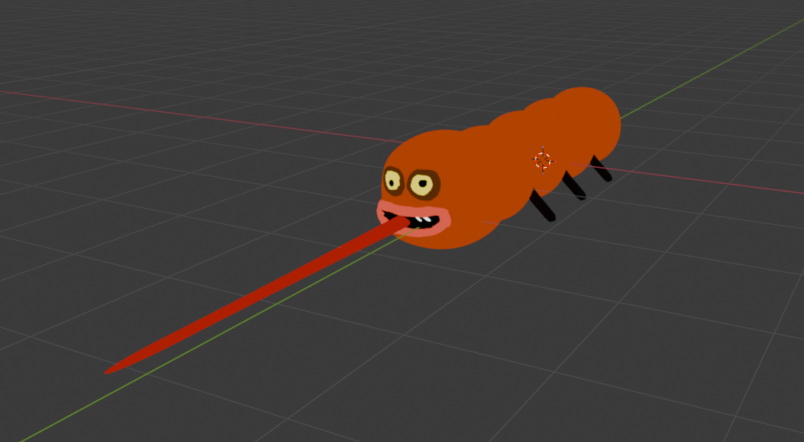
Рис. 1 Сороконожка 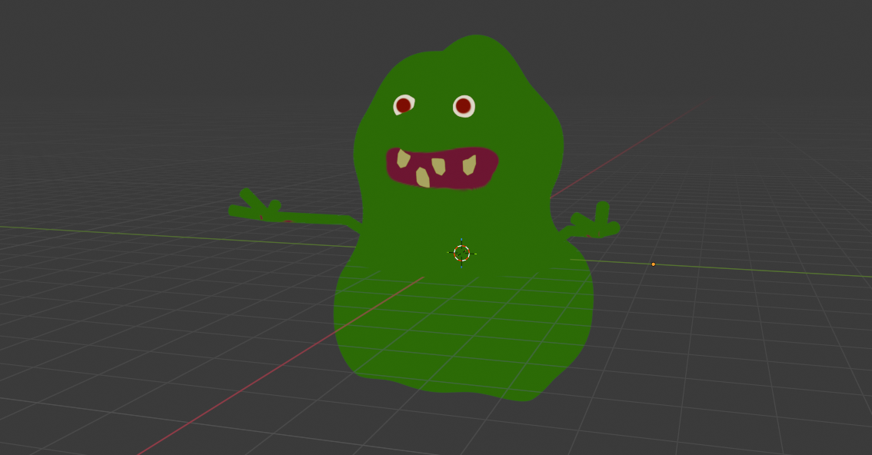
Рис. 2 Лизун
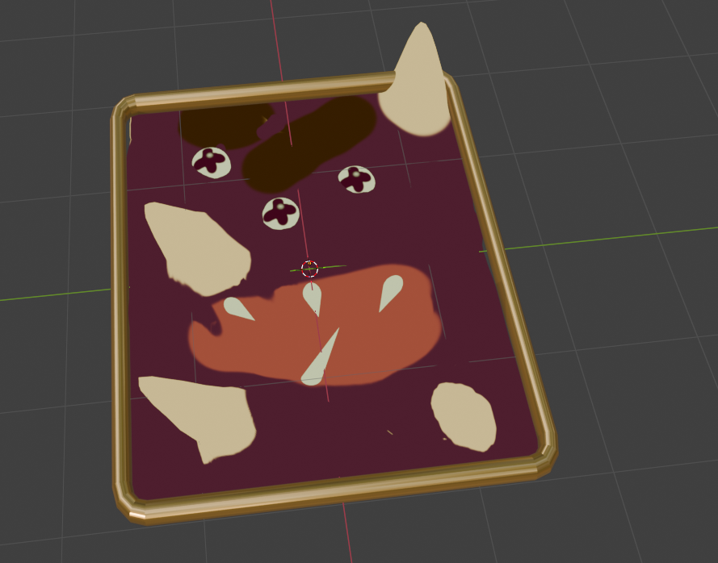
Рис. 3 Картина
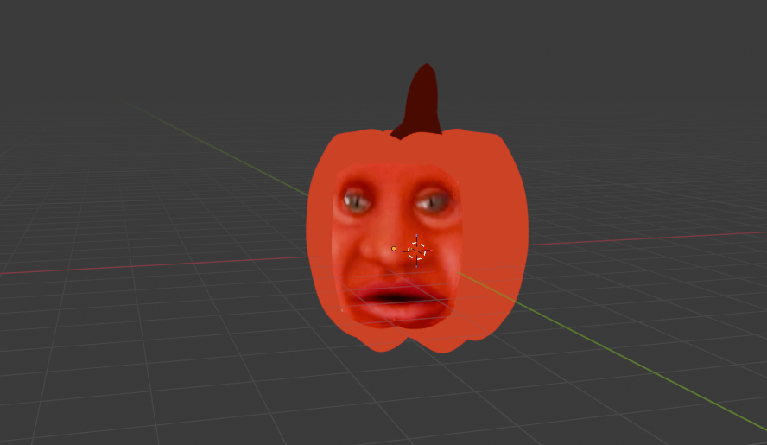
Рис. 4 Перец
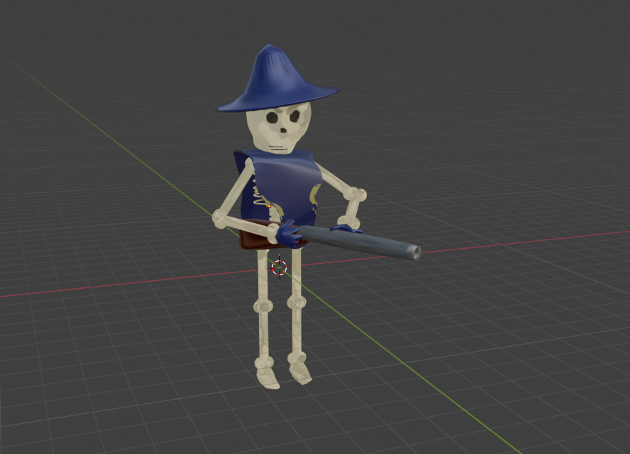
Рис. 5 Стрелок

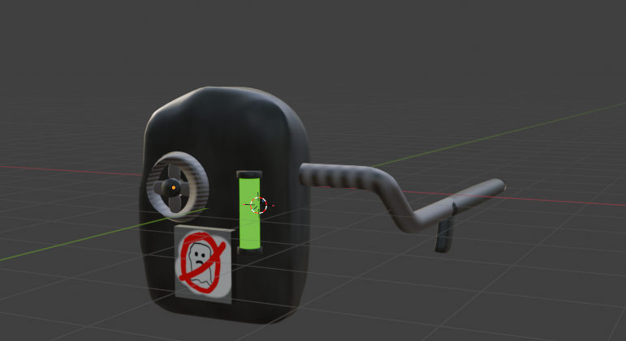
Рис. 6 Пылесос
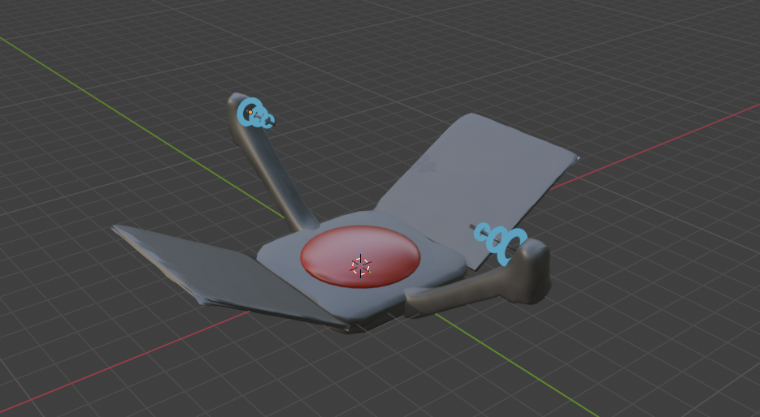
Рис. 7 Капкан
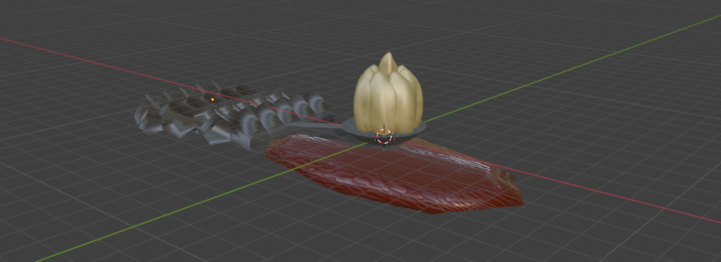
Рис. 8 Чесночная катапульта

